5. A termodinamika II. és III. főtétele

5.1. Az entrópia termodinamikai definíciója
A termodinamikai folyamatok energiaviszonyainak leírása után, amelyek az I. főtételen alapultak, rátérünk a folyamatok irányára vonatkozó törvényszerűségekre, amelyeket a II. főtétel összegez. Tekintsünk néhány példát.
a.) Hideg vízbe meleg fémdarabot dobunk. A tapasztalat szerint a fém ad át hőt a víznek: a víz melegszik, a fém hűl addig, amíg a két anyag hőmérséklete kiegyenlítődik.
b.) Összekötünk szeleppel két tartályt, amelyek ugyanolyan anyagú gázt tartalmaznak, de a nyomás a két tartályban különbözik. A gáz a nagyobb nyomású tartályból áramlik a kisebb nyomásúba, amíg a nyomás ki nem egyenlítődik.
c.) Két különböző koncentrációjú oldatot (pl. konyhasó vizes oldatát) rétegezünk egymásra. A só a nagyobb koncentrációjú részből a kisebb koncentrációjúba fog diffundálni, végül a koncentráció az edényben kiegyenlítődik.
A példákban elszigetelt rendszerek szerepeltek, s a bennük lejátszódó folyamatok irreverzíbilisek voltak, önként csak egy irányban játszódtak le, olyan irányban, hogy a hőmérséklet, a nyomás, a koncentráció – különféle intenzív állapotjelzők – fokozatosan kiegyenlítődjenek. Más szemlélet szerint úgy is fogalmazhatunk, hogy a fenti folyamatokban a termodinamikai rendszerek „rendezetlensége” nőtt: a két különböző hőmérsékletű, nyomású vagy koncentrációjú részből felépülő rendszerek „rendezettek” voltak, és a hőmérséklet, a nyomás vagy a koncentráció fokozatos kiegyenlítődése során egyre „rendezetlenebbé” váltak.
A termodinamikai rendszerek rendezetlenségének számszerű jellemzése céljából vezették be az entrópia állapotfüggvényt. Jele S. Legfontosabb jellemzője, hogy elszigetelt rendszerben önként végbemenő folyamatokban mindig nő.
Az entrópia definíciójához induljunk ki az első főtételből, írjuk fel annak az infinitezimálisan kis mennyiségeket tartalmazó alakját:
$\text{dU}=δW+δQ$. (5.1)
Kössük ki, hogy
- a folyamatot a hőátadás mellett csak térfogati munka kíséri, tehát elektromos, felületi, stb. munka nincs:
$\text{dU}=−p_{k}\text{dV}+δQ$; (5.2)
- a folyamat reverzíbilis. Reverzíbilis esetben mechanikai egyensúly áll fenn, ezért a térfogati munka képletében szereplő p_{k} külső nyomást a rendszer nyomásával, p-vel helyettesíthetjük:
$\text{dU}={δW}_{\text{rev}}+{δQ}_{\text{rev}}=−\text{pdV}+{δQ}_{\text{rev}}$. (5.3)
A munkát a fenti feltételek mellett a rendszer egy intenzív állapotjelzőjének (p) és egy extenzív állapotjelző (V) változásának szorzataként írtuk fel
$δW=−\text{pdV}$. (5.4)
Fejezzük ki a hőt is egy intenzív állapotjelző és egy extenzív állapotjelző változásának szorzataként! Intenzív mennyiségnek kézenfekvő a hőmérsékletet választani. Az extenzív mennyiséget nevezzük entrópiának, és jelöljük S-sel:
${δQ}_{\text{rev}}=\text{TdS}$. (5.5)
Ezt átrendezve jutunk az entrópia definíció-egyenletéhez:
$\text{dS}=\frac{{δQ}_{\text{rev}}}{T}\text{.}$ (5.6)

Az entrópia mértékegysége, mint a definíció-egyenletből is látható, J/K.
Az entrópia véges változása, ha az „A” állapotból a „B” állapotba kerül a rendszer:
$ΔS=\int_{A}^{B}{\frac{{δQ}_{\text{rev}}}{T}}$. (5.7)
Az entrópiaváltozás számítása viszonylag egyszerű, ha a folyamat izoterm, mivel T kihozható az integráljel elé:
$ΔS=\int_{A}^{B}{\frac{{δQ}_{\text{rev}}}{T}=\frac{1}{T}\int_{A}^{B}{{δQ}_{\text{rev}}}=\frac{Q_{\text{rev}}}{T}}$. (5.8)
Visszatérve az (5.3) egyenletre, annak képletébe behelyettesítve (5.6)-ból az elemi hőt:
$\text{dU}=−\text{pdV}+\text{TdS}$. (5.9)
Ezt az összefüggést nevezzük a zárt rendszer fundamentális egyenletének. Az első főtétel megfogalmazása intenzív állapotjelzőkből (p,T) és extenzív állapotjelzők (V,S) változásából képzett szorzatok összegeként. Az első tag az elemi térfogati munka, a második az elemi hő. Tehát (5.9) akkor érvényes, ha a térfogatin kívül más munkavégzés nincs.
Matematikai tekintetben a fundamentális egyenlet az U(V,S) kétváltozós függvény teljes differenciálja,
$\text{dU}={\left(\frac{∂U}{∂V}\right)}_{S}\text{dV}+{\left(\frac{∂U}{∂S}\right)}_{V}\text{dS}$, (5.10)
azaz leírja, hogy mekkora belsőenergia-változást okoz, ha a két változó, a rendszer térfogata, ill. entrópiája kicsiny mértékben változik. Egyúttal megkapjuk a belső energia térfogat és entrópia szerinti parciális deriváltjait,
${\left(\frac{∂U}{∂V}\right)}_{S}=−p$ és ${\left(\frac{∂U}{∂S}\right)}_{V}=T$. (5.11)

  - Az entrópiaváltozás számítása zárt rendszerekben
A következőkben levezetjük azokat az összefüggéseket, amelyek megadják az entrópia megváltozását zárt rendszerekben lejátszódó izobár, izochor, ill. izoterm folyamatokban. Írjuk fel ismét az entrópiaváltozás általános képletét:
$ΔS=\int_{A}^{B}{\frac{{δQ}_{\text{rev}}}{T}}$. (5.7)
Első lépésben mindig azt kell megfontolni, hogy mit írjunk ebben az egyenletben ${δQ}_{\text{rev}}$helyére.
Izobár melegítésben, hűtésben
${δQ}_{\text{rev}}={\text{nC}}_{\text{mp}}\text{dT}$, (5.12)
ezért az entrópiaváltozás
$ΔS=n\int_{T_{1}}^{T_{2}}{\frac{C_{\text{mp}}}{T}\text{dT}}$. (5.13)
Ha a rendszert melegítjük, T₂ > T₁, azaz az entrópia nő, ha a rendszert hűtjük, T₂ < T₁, az entrópia csökken.
Ha a moláris hőkapacitást hőmérséklettől függetlennek tekintjük:
$ΔS = n⋅C_{\text{mp}}\int_{T_{1}}^{T_{2}}{\frac{\text{dT}}{T}} = n⋅C_{\text{mp}}\text{ln}\frac{T_{2}}{T_{1}}$. (5.14)
Ha a c_{p} fajlagos hőkapacitást (fajhőt, egysége J/(kg⋅K)) ismerjük:
$ΔS =m⋅c_{p}⋅\text{ln}\frac{T_{2}}{T_{1}}$, (5.15)
ahol m a tömeg.
Izochor melegítés, ill. hűtés során a hő
${δQ}_{\text{rev}}={\text{nC}}_{\text{mv}}\text{dT}$, (5.16)
Behelyettesítve (5.7)-be
$ΔS=n\int_{T_{1}}^{T_{2}}{\frac{C_{\text{mv}}}{T}\text{dT}}$. (5.17)
Akárcsak az izobár esetben, izochor melegítéskor a rendszer entrópiája nő, hűtéskor csökken.
Ha C_{mv}-t hőmérséklettől függetlennek tekintjük:
$ΔS = n⋅C_{\text{mv}}\int_{T_{1}}^{T_{2}}{\frac{\text{dT}}{T}} = n⋅C_{\text{mv}}\text{ln}\frac{T_{2}}{T_{1}}$. (5.18)
Ha a fajlagos hőkapacitást ismerjük állandó térfogaton, akkor
$ΔS =m⋅c_{v}⋅\text{ln}\frac{T_{2}}{T_{1}}$. (5.19)
Izoterm folyamatban az entrópiaváltozás – ahogy az 5.1. fejezetben ezt bemutattuk
$ΔS = \frac{1}{T}\int_{A}^{B}{δ Q_{\text{rev}}} = \frac{Q_{\text{rev}}}{T}$. (5.8)
Tökéletes gázok izoterm reverzíbilis állapotváltozására az alábbi összefüggések vonatkoznak (l. 3. fejezet)
ΔU = 0, Q = -W, $W = \text{nRT}\text{ln}\frac{p_{2}}{p_{1}}$, $Q = −\text{nRT}\text{ln}\frac{p_{2}}{p_{1}}$. (5.20)
Az utolsó képletet használva

$ΔS =\frac{Q_{\text{rev}}}{T}=−\text{nR}\text{ln}\frac{p_{2}}{p}=\text{nR}\text{ln}\frac{V_{2}}{V_{1}}$. (5.21)
Az utóbbi – a térfogatokat tartalmazó – alak felíráshoz felhasználtuk, hogy tökéletes gázok izoterm folyamataiban
$p_{1}V_{1}=p_{2}V_{2}$ (5.22)
(Boyle-Mariotte törvény).
A halmazállapot-változások is izoterm folyamatok, amelyek egyúttal izobárok is. Az entrópiaváltozás a hőmérséklet állandósága miatt a halmazállapot-változásokat kísérő hő és hőmérséklet hányadosa
${ΔS}_{\text{olv}} = \frac{{ΔH}_{\text{olv}}}{T_{\text{olv}}}$, ${ΔS}_{pár} = \frac{{ΔH}_{pár}}{T_{pár}}$. (5.23)
Olvadáskor, párolgáskor az anyag hőt vesz fel, ΔH pozitív, tehát az entrópia nő. A fagyás, ill. a lecsapódás közben az anyag hőt ad le, ΔH negatív, az entrópia csökken.
Az adiabatikus folyamatok során a rendszer nem vesz fel, vagy ad le hőt. Reverzíbilis, adiabatikus esetben
$ΔS=\int_{A}^{B}{\frac{{δQ}_{\text{rev}}}{T}=0}$. (5.24)
Nem reverzíbilis, adiabatikus változásokban azonban megváltozhat a zárt rendszer entrópiája, mint arról a következő fejezetben szó lesz.

5.1. táblázat. Az entrópia változása zárt rendszerekben.

S nő | S csökken
melegítés | hűtés
olvadás | fagyás
párolgás | kondenzálás
kiterjedés | összenyomás
(elegyedés) | (szételegyedés)
(oldódás) | (kicsapódás)
A rendezetlenség nő | A rendezetlenség csökken

Végül, az 5.1. táblázatban egymással ellentétes folyamatokat soroltunk fel, az entrópiaváltozás szempontjából csoportosítva. Mint látható, ha a rendezetlenség nő, az entrópia is nő, ha a rendezetlenség csökken, az entrópia is csökken.

  - A II. főtétel megfogalmazása az entrópiával
Az 5.1. fejezetben már felsoroltunk néhány példát az önként végbemenő termodinamikai folyamatokra, és megállapítottuk, hogy ezek során az intenzív állapotjelzők a kiegyenlítődés irányába változnak. A következőkben az önként végbemenő folyamatoknak két további példájával foglalkozunk – most már részletesebben. Célunk az, hogy jellemezzük az entrópia változását az ilyen változásokban.
Előrebocsátjuk, hogy mindkét példa tárgyalása során felhasználjuk az (5.9) fundamentális egyenletet, ebből fejezzük ki az entrópiaváltozást:
$\text{dS}=\frac{1}{T}\text{dU}+\frac{p}{T}\text{dV}$ (5.25)

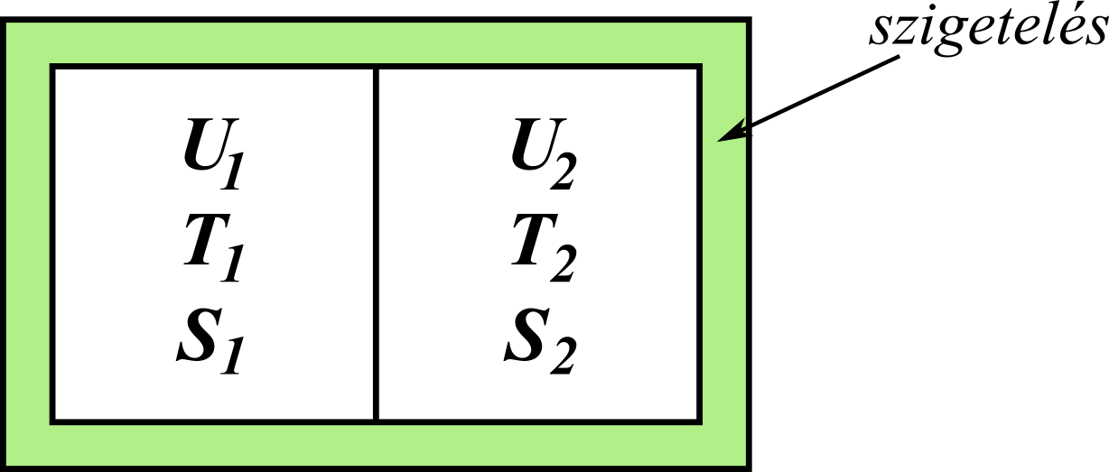
5.1. ábra. Különböző hőmérsékletű testekből álló elszigetelt rendszer

5.1. példa. Tekintsünk egy olyan rendszert, amely két különböző hőmérsékletű testből áll, amelyek egymással érintkeznek (l. 5.1. ábra). A rendszer elszigetelt. A magasabb hőmérsékletű test hűlni kezd, az alacsonyabb hőmérsékletű melegedni. Az egyszerűség kedvéért a modell legyen olyan, amelyben mindkét testnek a hőátadást kísérő térfogatváltozása elhanyagolható. (Ha két nem elegyedő folyadékról, vagy egymással érintkező két szilárd anyagról van szó, azok tágulása/összehúzódása a hőmérséklettel csekély. Ha a két anyag gáz, akkor azokat rögzített, de a hőt vezető fallal választjuk el.)
Tehát a térfogatváltozások:
${\text{dV}}_{1}={\text{dV}}_{2}=0$. (5.26)
Mivel a rendszer szigetelt,
$\text{dU}={\text{dU}}_{1}+{\text{dU}}_{2}=0$, (5.27)
azaz
${\text{dU}}_{2}=−{\text{dU}}_{1}$. (5.28)
A rendszer két részének belsőenergia-változása (5.25)-ből, figyelembe véve, hogy a térfogatok nem változnak
${\text{dU}}_{1}=T_{1}{\text{dS}}_{1}$, ${\text{dU}}_{2}=T_{2}{\text{dS}}_{2}$. (5.29)
A teljes entrópiaváltozás
$\text{dS}={\text{dS}}_{1}+{\text{dS}}_{2}=\frac{{\text{dU}}_{1}}{T_{1}} +\frac{{\text{dU}}_{2}}{T_{2}} =\frac{{\text{dU}}_{1}}{T_{1}} −\frac{{\text{dU}}_{1}}{T_{2}} =\left(\frac{1}{T_{1}}−\frac{1}{T_{2}}\right)⋅{\text{dU}}_{1}$. (5.30)
Közös nevezőre hozva
$\text{dS}=\frac{T_{2}−T_{1}}{T_{1}⋅T_{2}} ⋅{\text{dU}}_{1}$. (5.31)
Nézzük meg, hogy a teljes rendszer entrópiaváltozása pozitív, vagy negatív lesz. A tapasztalat szerint a hő önként mindig a melegebb testről megy át a hidegebbre. Azaz,
a.) ha a 2-es test melegebb,
$T_{2}−T_{1}>0$, (5.32)
${\text{dU}}_{1}>0$ , (5.33)
(mert az 1-es test veszi fel a hőt), így
$\text{dS}>0$. (5.34)
b.) ha az 1-es test melegebb,
$T_{2}−T_{1}<0$, (5.35)
${\text{dU}}_{1}<0$ , (5.36)
(mert az 1-es test adja le a hőt), így ismét
$\text{dS}>0$. (5.37)
A rendszer entrópiája tehát mindkét esetben nő!

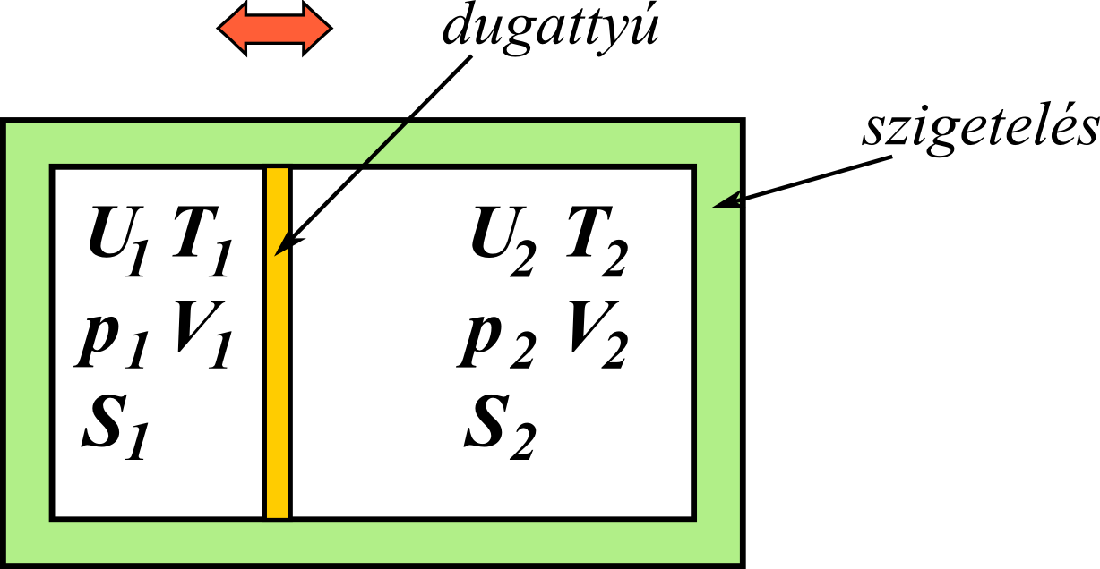
5. 2. ábra. Különböző nyomású gázokból álló elszigetelt rendszer.

5.2. példa. Ebben a példában is a rendszer egy hőszigetelt és merev falakkal körbevett tartály, amely ezúttal egy dugattyúval van ketté osztva, mindkét oldalt tökéletes gáz tölti ki (l. 5. 2. ábra). A két oldalon a hőmérséklet megegyezik, $T_{2}=T_{1}=T$, a nyomás azonban nem, $p_{2}≠p_{1}$. A dugattyú anyaga jó hővezető, ezért a megkezdődő nyomás-kiegyenlítődést nem kíséri hőmérséklet-változás.
Tökéletes gázok belső energiája csak a hőmérséklettől függ, s mivel az egyik oldalon sem változik
${\text{dU}}_{2}={\text{dU}}_{1}=0\text{.}$ (5.38)
Az össztérfogat állandó,
$\text{dV}={\text{dV}}_{1}+{\text{dV}}_{2}=0$, (5.39)
azaz
${\text{dV}}_{2}=−{\text{dV}}_{1}$. (5.40)
A rendszer két oldalán a nyomás-kiegyenlítődést kísérő entrópiaváltozás, (5.25) alapján
${\text{dS}}_{1}=\frac{p_{1}}{T}{\text{dV}}_{1}$, (5.41)
${\text{dS}}_{2}=\frac{p_{2}}{T}{\text{dV}}_{2}=−\frac{p_{2}}{T}{\text{dV}}_{1}$. (5.42)
A két oldal együttes entrópiaváltozása
$\text{dS}={\text{dS}}_{1}+{\text{dS}}_{2}=\left(\frac{p_{1}}{T}−\frac{p_{2}}{T}\right){\text{dV}}_{1}$, (5.43)
$\text{dS}=\frac{p_{1}−p_{2}}{T}{\text{dV}}_{1}$. (5.44)
Vizsgáljuk meg, hogy milyen előjelű lesz a teljes rendszer entrópiaváltozása!
Mindig a nagyobb nyomású gáz fog kitágulni, tehát,
- ha $p_{1}>p_{2}$, akkor ${\text{dV}}_{1}>0$,
ezért
$\text{dS}>0$; (5.45)
- ha $p_{1}<p_{2}$, akkor ${\text{dV}}_{1}<0$,
így ismét
$\text{dS}>0$. (5.46)
Mindkét esetben a rendszer entrópiája nő!
Az (5.34), (5.37) és az (5.45), (5.46) eredményeket véges változásra is felírhatjuk:
$ΔS>0$. (5.47)
További példákat is vizsgálhatunk, amelyekben elszigetelt rendszerben valamilyen makroszkopikus (igen nagyszámú molekulára értelmezett) folyamat megy végbe, általánosan érvényes, hogy ezek a folyamatok entrópianövekedéssel járnak.
Ezzel eljutottunk a termodinamika II. főtételéhez, amely szerint:
ha elszigetelt rendszerben makroszkopikus folyamat játszódik le, a rendszer entrópiája nő. Az egyensúlyt az entrópia maximuma jelenti. Képlettel röviden
$ΔS≥0$. (5.48)
Ha a rendszer nem elszigetelt, akkor a rendszer és a környezet együttes entrópiaváltozására érvényes, hogy
${ΔS}_{\text{rendszer}}+{ΔS}_{\text{környezet}}≥0$. (5.49)
A II. főtétel általános megfogalmazása eszerint:
Makroszkopikus folyamatok mindig az entrópia növekedésével járnak együtt.

5.4. Az entrópia statisztikus értelmezése
Az 5.3. fejezetben két folyamatot tárgyaltunk az entrópiaváltozás szempontjából: – a hőmérséklet kiegyenlítődését két különböző hőmérsékletű test között és a nyomás kiegyenlítődését a tartály két különböző nyomású oldala között. Mindkét folyamatban van hőátvitel, a bekövetkező entrópiaváltozás a rendszer ún. termikus entrópiájának megváltozása, a termikus rendezetlenség növekedését jellemzi.
A rendezetlenség másik típusa a molekulák térbeli eloszlásához kapcsolódik. Az 5.1. fejezetben említettük azt a folyamatot, amelyben sóoldatra oldószert rétegezünk, s a sókoncentráció elkezd kiegyenlítődni. A változást nem kíséri feltétlenül hőátvitel. Ebben a folyamatban az oldott anyag részecskéinek térbeli rendezetlensége nő, ez is az entrópia változásával jár, mégpedig az ún. konfigurációs entrópia megváltozásával.
Nézzünk egy olyan esetet, amelyben a térbeli rendezetlenség növekszik, s az entrópiaváltozás viszonylag egyszerűen számítható.
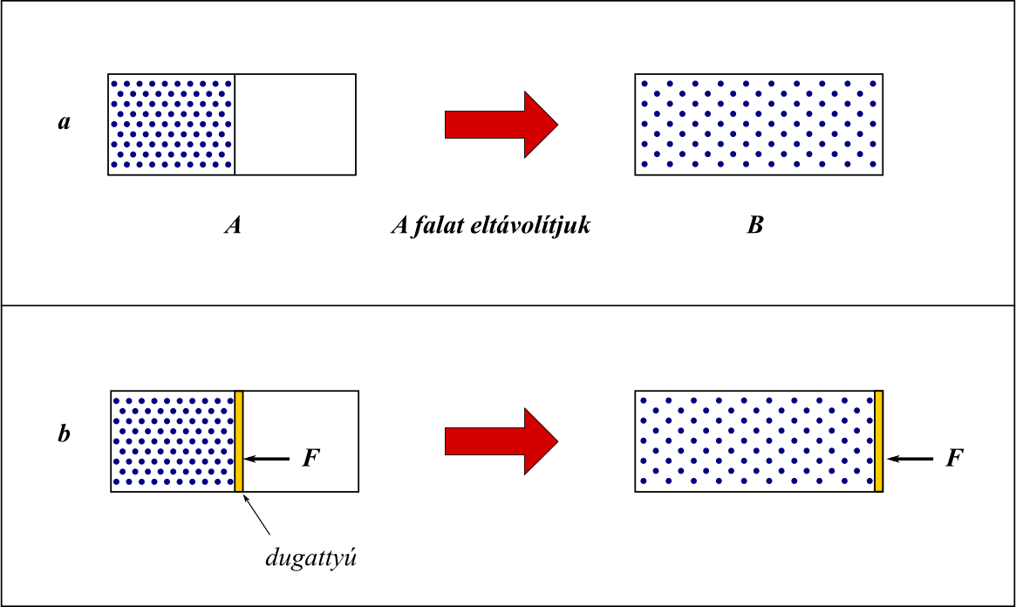
5.3. ábra. (a) Tökéletes gáz kiterjedése vákuumba, (b) az entrópiaváltozás számításához választott reverzíbilis út.

5.3. Példa: tökéletes gáz kiterjedése vákuumba. Az 5.3. ábrán látható tartály elszigetelt rendszer. A középső fal egyik oldalán p₁ nyomású gáz van, a másik oldalán vákuum. A falat eltávolítva a gáz kitölti az egész edényt. Tipikus irreverzíbilis folyamat, a kiterjedés után a gázmolekulák nem fognak maguktól az edény egyik részébe összegyűlni.
5.1. animáció. Az entrópia statisztikus értelmezése
A folyamat közben a gázzal hőt nem közlünk (elszigetelt rendszer), térfogati munka nincs (a kiterjedés vákuum ellen történik, $p_{k}=0$), ezért belső energiája nem változik, és – mivel a gáz tökéletes - hőmérséklete sem változik.
Az entrópiaváltozás képletében viszont reverzíbilis hő szerepel. Mivel az entrópia állapotfüggvény, a kiindulási és a végállapot közötti változását számíthatjuk úgy, mintha a tökéletes gáz izoterm, reverzíbilis úton terjedne ki p₁ nyomásról p₂ nyomásra (l. 5.2. fejezet):
$ΔS =\frac{Q_{\text{rev}}}{T}=−\text{nR}\text{ln}\frac{p_{2}}{p}=\text{nR}\text{ln}\frac{V_{2}}{V_{1}}$ (5.21)
Mivel a nyomás csökken, az entrópia nő, összhangban azzal, hogy a rendezetlenség nő.
További kérdés, hogy miért irreverzíbilis a vákuum elleni kiterjedés, a fordított folyamat miért nem játszódik le magától soha. A választ a valószínűség-számítás segítségével kapjuk meg.
Az egyszerűség kedvéért vegyük úgy, hogy az 5.3a. ábrán a válaszfal a tartályt két egyenlő térfogatú részre osztja.
Mi a valószínűsége annak, hogy egy kiválasztott molekula az egyik felében legyen?
A válasz: (1/2).
Annak, hogy egy második kiválasztott molekula is abban a felében legyen?
A válasz: (1/2)².
Annak, hogy N molekulából mindegyik ugyanabban a tartályrészben legyen?
A válasz: (1/2)^{N}.
Az 5.2. táblázatban bemutatjuk, hogy a molekulaszám növelésével hogyan csökken annak valószínűsége, hogy az összes molekula a tartálynak a kiválasztott oldalán legyen.

5.2. táblázat. Annak valószínűsége, hogy N atomból álló gáz a rendelkezésére álló térfogat felét töltse ki.

N | Valószínűség
10 | 10⁻³
20 | 10⁻⁶
60 | 8,7·10⁻¹⁹
300 | 5·10⁻⁹¹
6·10²³ | ~ 0

Mint látható, - az exponenciális összefüggésnek megfelelően - a valószínűség rohamosan csökken a molekulaszámmal. Makroszkopikus rendszerekben a molekulák számának nagyságrendje 10-nek valamilyen nagy kitevőjű hatványa. Ezért teljesen elhanyagolható annak a valószínűsége, hogy a molekulák spontán a tartály egyik oldalán koncentrálódjanak.
A fizikai kémiának külön fejezete tárgyalja a molekulák eloszlását térben és eloszlásukat a kvantumfizikából adódó energianívókon, a matematikai statisztika eszközeit használva. Ezt a fejezetet statisztikus mechanikának nevezik és Ludwig Boltzmann osztrák fizikus alapozta meg a XIX. és XX. század fordulóján.
Az entrópia állapotfüggvénynek kétféle definíciója ismeretes:
- a termodinamikai definíció szerint (5.1.fejezet)
$\text{dS}=\frac{{δQ}_{\text{rev}}}{T}\text{.}$ (5.6)
- a statisztikus mechanikai definíció szerint
$S=k\text{ln}W$. (5.50)
Az utóbbi definícióban k a Boltzmann állandó ($k=R/N$, az R egyetemes gázállandó és az N_{A} Avogadro-állandó hányadosa, $k=1,\text{38}⋅{\text{10}}^{−\text{23}}$ J/K), W pedig az ún. termodinamikai valószínűség. W azt jellemzi, hogy az adott állapot hányféle módon valósulhat meg.
A térbeli rendezetlenség jellemzését W-vel és a konfigurációs entrópia számítását a szénmonoxid-kristály példáján mutatjuk be.
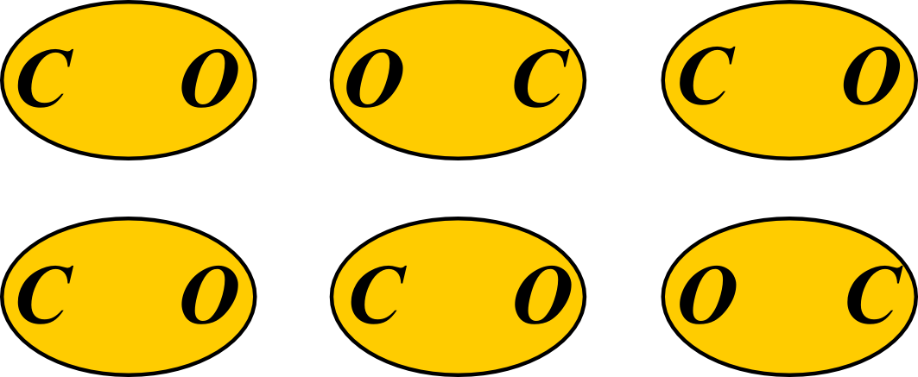
5.4. ábra. Szénmonoxid-kristály modellje.

5.4. példa. Számítsuk ki 1 mol kristályos szénmonoxid entrópiáját 0 K-en! A kristályban (l. 5.4. ábra) a molekulák egymástól azonos távolságban helyezkednek el, de a CO kötések iránya véletlenszerűen egyező, vagy ellentétes. (A ritkaságnak számító szerkezetet az okozza, hogy a CO molekulák dipólusmomentuma kicsi.)
Megoldás: 1 mol anyagban N_{A} számú molekula van.
$W=2^{N_{A}}$ ,
Így
$S=k⋅\text{ln}2^{N_{A}}=k⋅N_{A}\text{ln}2=R⋅\text{ln}2=5,\text{76}J/K$.
A sokkal gyakoribb, teljesen rendezett kristályszerkezetre példa a szilárd hidrogénklorid. Mivel a HCl molekuláknak nagy a dipólusmomentuma, a rácsban egységes orientációval helyezkednek el. Ezért 0 K-en $W=1$, $\text{ln}W=0$, $S=0$.
A termikus entrópia statisztikus mechanikai számítása során a rendszert energianívókon elhelyezkedő részecskék sokaságának tekintjük. A termikus rendezetlenséghez kapcsolódó statisztikus mechanikai jellemzők és a termikus entrópia számítását is példán mutatjuk be.
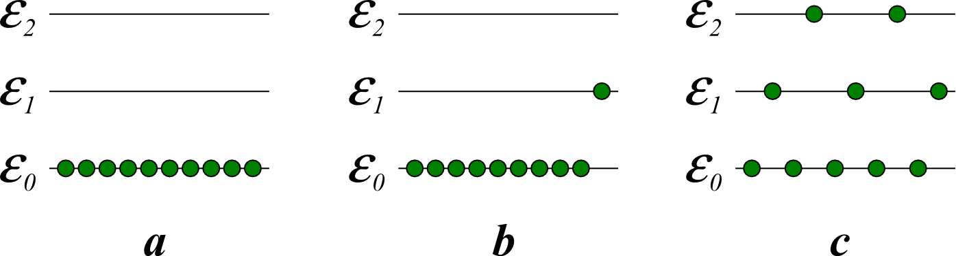
5.5. ábra. 10 részecske eloszlásai három energianívón

5.5. példa. Jellemezzük statisztikai mennyiségekkel egy N = 10 részecskéből álló rendszernek az 5.5. ábrán látható termikus állapotait!
Megoldás. Az elrendeződés jellemzői a makroeloszlás és a mikroeloszlás.
A makroeloszlás megadja, hogy hány részecske van az egyes nívókon. Az 5.5a. ábrán mind a 10 részecske a legalsó, az ε₀ energiaszinten van, a makroeloszlás a$N_{0}=\text{10},N_{1}=0,N_{2}=0$ formában adható meg. Egy részecskét az ε₁ szintre gerjesztve jutunk az 5.5b. ábrán látható makroeloszláshoz, amelyet $N_{0}=9,N_{1}=1,N_{2}=0$ formában írhatunk fel. További gerjesztéseket követően alakulhat ki az 5.5c. ábrán feltüntetett makroeloszlás, amelyen az egyes nívók betöltöttsége $N_{0}=5,N_{1}=3,N_{2}=2$.
A mikroeloszlás megadja, hogy mely részecskék vannak az egyes energianívókon. Például az 5.5b. ábrán látható rendszerben mikroeloszlás, amelyben balról az első részecske van az ε₁ szinten. Ehhez az $N_{0}=9,N_{1}=1,N_{2}=0$ makroeloszláshoz összesen 10 mikroeloszlás tartozik, annak megfelelően, hogy az első, a második, a harmadik, stb. az az egyetlen részecske, amelyik az ε₁ nívón található.
A termikus rendezetlenségét jellemző termodinamikai valószínűség az adott makroeloszlású állapotban a makroeloszláshoz tartozó mikroeloszlások száma.
Ennek értelmében, ha az összes részecske a legalsó energianívón van (5.5a. ábra), W = 1, a termikus entrópia $S=k\text{ln}W=0$. Az $N_{0}=9,N_{1}=1,N_{2}=0$ makroeloszláshoz (5.5b. ábra) – ahogy az előbb kifejtettük – 10 mikroeloszlás tartozik, így W = 10.
Az 5.5c. ábrán látható esetben, amikor a részecskék eloszlása a szinteken már meglehetősen rendezetlen, W számítása hosszabb megfontolást igényel. Építsük fel a rendszert úgy, hogy egyenként helyezzük el a részecskéket a szinteken! Az első részecskét még a három szinten lévő (5+3+2=) 10 hely bármelyikére tehetjük, a másodikat a fennmaradó 9 hely valamelyikére, a harmadikat 8 hely közül egyre, stb., a tízediket már csak az utolsó üres helyre. Ebből összesen 10·9·8·…= 10! különböző elhelyezkedés adódik. (Konkrétan az 5c ábrán felrajzolt elrendeződést úgy építettük fel, hogy először a balról az első részecskét az ε₀ szintre helyeztük, azután a másodikat ε₁-re, majd a harmadikat ismét ε₀-ra, utána a negyedikat ε₂-re, és így tovább, utoljára a jobb szélre eső részecskét az ε₁-ra, ahol az egyetlen üres hely maradt.) Az így előállított elrendeződések száma, 10! azonban nem egyezik meg a mikroeloszlások számával! Ennek oka, hogy az egyes nívókon lévő helyek egyenértékűek. Ezért az ε₂-n elhelyezett két részecskét („negyedik” és „nyolcadik”) felcserélve a mikroeloszlás ugyanaz, az ε₁-re tett három részecskét („második”, „hatodik”, „tizedik”) összesen 3! = 6 sorrendben helyezhetem el, az ε₀-on lévő 5 részecske sorrendjét pedig 5! = 120-féle módon választhatom meg, a mikroeloszlást változatlanul hagyva. Ezt figyelembe véve az adott makroeloszláshoz tartozó mikroeloszlások száma
$W=\frac{\text{10}!}{5!⋅3!⋅2!}$. (5.51)
Általánosítva, az N számú részecskéből álló rendszer termodinamikai valószínűsége olyan makroeloszlású állapotban, amelyben az ε₀ szinten N₀, az ε₁-en N₁, az ε₂-n N₂, … helyezkedik el
$W=\frac{N!}{N_{0}!⋅N_{1}!⋅N_{2}!⋅⋅}$. (5.52)

5.5. A termodinamika III. főtétele
A III. főtétel is az entrópiához kapcsolódik, az entrópia állapotfüggvény szélsőségesen alacsony hőmérsékleteken, 0 K közelében megfigyelt sajátságait összegzi.
Az entrópia statisztikus értelmezéséből következik, hogy 0 K-en az anyagok termikusan teljesen rendezettek, termikus entrópiájuk zérus. Konfigurációs entrópiájuk azonban lehet (mint a CO kristálynak, a hibahelyeket tartalmazó kristályoknak, vagy az izotópok elegyéből felépülő kristályoknak, amilyen például a szilárd klór).
A III. főtétel szerint tiszta, hibátlan anyagok zérusponti entrópiája 0.
Az entrópiának ennek alapján van abszolút értéke – ellentétben a belső energiával és az entalpiával, amelyeknek abszolút értéke nincs, standard értékeik számítása azon alapszik, hogy 298,15 K-en az anyagok képződéshőjét tekintik konvenció szerint az entalpiájuknak. Az abszolút entrópiát úgy számítjuk, hogy a zérusponti entrópiához hozzáadjuk a 0 K és a véghőmérséklet közötti lépések entrópiaváltozását. Így a T hőmérsékletű gáz abszolút moláris entrópiája – standard nyomást feltételezve

$S_{m}^{0}(T) = S_{m}^{0}(0) +\int_{0}^{T_{\text{olv}}}{\frac{C_{\text{mp}}^{s}}{T}}\text{dT} + \frac{{ΔH}_{m,\text{olv}}}{T_{\text{olv}}} +\int_{T_{\text{olv}}}^{T_{\text{forr}}}{\frac{C_{\text{mp}}^{l}}{T}}\text{dT} + \frac{{ΔH}_{m,\text{pár}}}{T_{\text{forr}}}+ \int_{T_{\text{forr}}}^{T}{\frac{C_{\text{mp}}^{g}}{T}}\text{dT}$. (5.53)
A betűk jelentése ugyanaz, mint a (4.11) összefüggésben.
A Függelék 1. táblázatában található adatokat használva ki lehet számítani elemek és vegyületek standard moláris entrópiáját különböző hőmérsékleteken.
Az abszolút zéruspont olyan hőmérsékleti határ, amelyet elérni nem lehet, csak megközelíteni. Ez a tapasztalata azoknak a törekvéseknek, amelyek célja minél alacsonyabb hőmérsékletet elérni. A mély hőmérsékletű anyagokkal végzett kísérletek feltételei a XIX. és XX. század fordulóján teremtődtek meg, amikor sikerült a legalacsonyabb forráspontú anyagokat, először a levegőt cseppfolyósítani. A levegő komponensei közül az oxigén forráspontja légköri nyomáson 90 K, a nitrogéné 77 K, a levegő 82 K-en kezd el cseppfolyósodni és 79 K-en válik teljesen folyékonnyá. A levegő cseppfolyósítását a német Karl Linde oldotta meg. Technológiája ciklusok sorozata, az egyes ciklusok adiabatikusan összenyomásból, fojtáson át történő kiterjesztésből és ellenáramú hőcseréből tevődnek össze. Később Linde desztillációs eljárást fejlesztett ki a nitrogén és az oxigén előállítására cseppfolyós levegőből. A tiszta és száraz nitrogént és oxigént ma is levegőből állítják elő, Linde módszerével.
A legalacsonyabb forráspontú gáz a hélium, légköri nyomáson 4 K-en forr. Ennek az anyagnak a cseppfolyósítása a holland Heike Kammerlingh Onnes-nak sikerült először 1908-ban. A folyékony héliumot megfigyelve, addig soha nem tapasztalt jelenségeket észleltek, például a szuperfolyékonyságot (a viszkozitás elhanyagolható). Fontos alkalmazása, hogy hűtőfolyadékul használva más anyagok is extrém alacsony hőmérsékletre hűthetők, ilyen módon egyes fémek és félvezetők elektromos szupravezetővé válnak (ellenállásuk zérus közelébe esik). Szupravezető állapotú anyagokkal igen erős mágneses teret lehet létrehozni, ami a mágneses magrezonancia detektálásánál fontos. (A mágneses magrezonancián alapulnak az orvosi diagnosztikában használt MRI készülékek, és a kémiai szerkezetvizsgálatban alkalmazott NMR spektrométerek.)
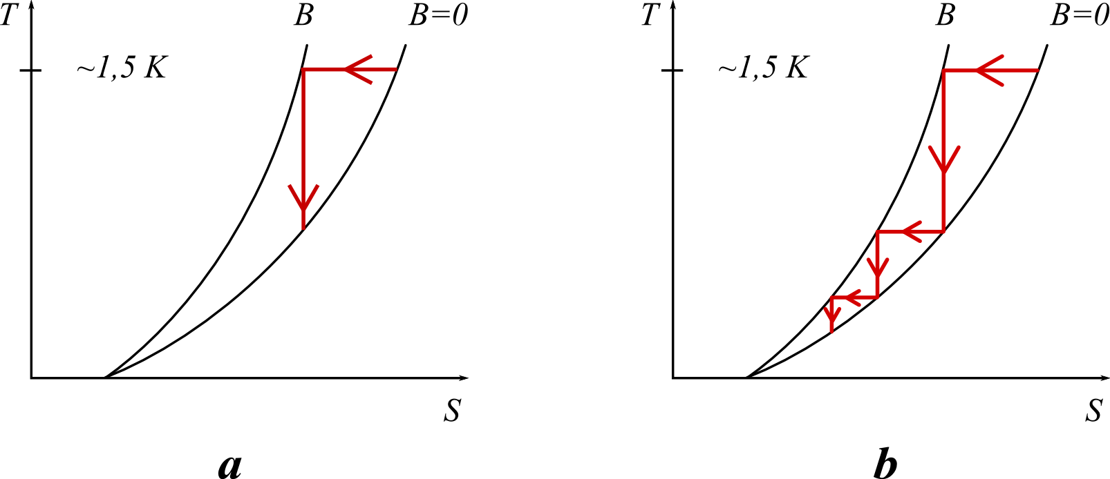
5.6. ábra. Hűtés adiabatikus demágnesezéssel (a) egy (b) több lépésben. A két görbe az anyag entrópiájának (konfigurációs + termikus) hőmérsékletfüggését mutatja mágneses tér távollétében, ill. B indukciójú mágneses térben.

Még alacsonyabb hőmérsékleteket elérni paramágneses anyagokkal sikerült, közelebbről gadolínium-vegyületekkel. A módszer neve adiabatikus demágnesezés. Ennek során az anyagot változtatható erősségű mágneses teret adó tekercs belsejébe helyezik, és cseppfolyós héliummal lehűtik. A további hűtés egy izoterm és egy adiabatikus lépésből áll:
- Az anyagra erős mágneses teret kapcsolnak, ennek hatására elemi mágnesei (doménjai) rendeződnek. Ennek során az anyagban hő termelődik, mivel a mágneses rendezetlensége (mágneses entrópiája) csökken, adiabatikus úton a termikus rendezetlensége (termikus entrópiája) növekedne. A felszabaduló hőt azonban a cseppfolyós hélium átveszi, ezért a mágnesezés izoterm.
- Az anyagot körülvevő héliumot kiszivattyúzzák, a mágneses teret lassan megszüntetik. Mivel az anyag most már hőszigetelt, adiabatikus folyamat játszódik le: a mágneses rendezettség csökken (a mágneses entrópia nő), a termikus rendezettség nő (a termikus entrópia csökken), azaz a hőmérséklet csökken.
A módszert az egyesült államokbeli vegyészmérnök, William Giauque alkalmazta először, 1933-ban, gadolínium-szulfátot (Gd₂(SO4)₃⋅8H₂O) hűtve 0,25 K hőmérsékletet ért el. Más laboratóriumokban hasonló kísérleteket végeztek, újabb és újabb munkaanyagokat kipróbálva. Ezek során 1950-re 0,0014 K-re csökkent az alacsony hőmérséklet rekordja. Az utóbbi években olyan, szintén az adiabatikus demágnesezés elvén alapuló kísérleteket is végeznek, amelyekben nem a fémek doménjei az elemi mágnesek, hanem mágneses momentummal bíró atommagok. Így jutottak el 2003-ban 4,5×10⁻¹⁰ K-ig, ez a most nyilvántartott legalacsonyabb hőmérséklet.
Elérhető-e a 0 K véges számú lépésben megismételve az adiabatikus demágnesezést? Az 5.6. ábrán látszik, hogy nem, mivel az egymást követő lépésekben az entrópiaváltozás nullához közelít. Más folyamatok vizsgálata hasonló eredményre vezetett, így a szilárd anyagok fázis átalakulásait és a kémiai reakciókat kísérő entrópiaváltozás is nullához tart, ha közelítünk 0 K-hez.
A termodinamika III. főtételének másik állítása szerint semmilyen eljárással nem lehet véges számú lépésben 0 K-t elérni.
5.2. animáció. A Carnot-ciklus

